Pozdravljeni učenci 7. d razreda!
ČET., 9. 4. 2020, 3. šolska ura
ARHITEKTURA
Naloga: Risanje skice in načrta za maketo
Letos se bomo osredotočili na cela naselja. Imamo več vrst naselij, ki se med sebj precej razlikujejo. V tem tednu boste narisali le skico in načrt za maketo mestnega naselja, ki bo imala 4 stavbe. Za eno od stavb načrtujte masivno oziroma skeletno konstrukcijo oziroma enega od osnovnih arhitekturnih elementov (steber, kupola, ...).
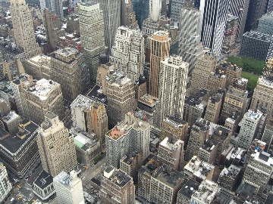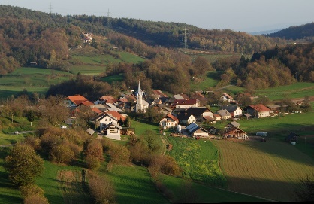
Mestno naselje Vaško naselje
Maketa mestnega naselja
- uro: Načrtujte maketo naselja. Lahko jo načtrujete sami ali pa si pomagajte s fotografijami naselij na spletnih straneh. Sprva boste narisali skico, nato pa boste označili vsak del stavb z merami in naredili načrt stavb za izdelavo makete (skice in načrte potrebujete za svoj proces dela, meni jih ne pošiljate). Načrtujte največ 15 – 20 cm visoko maketo. Če imate možnost, načrtujte tudi podlago za maketo, če ne, načrtujte le stavbe. Pozorni bodite bolj na celoten izgled makete, kot na podrobnosti ene stavbe. Uspešno načrtovanje želim!
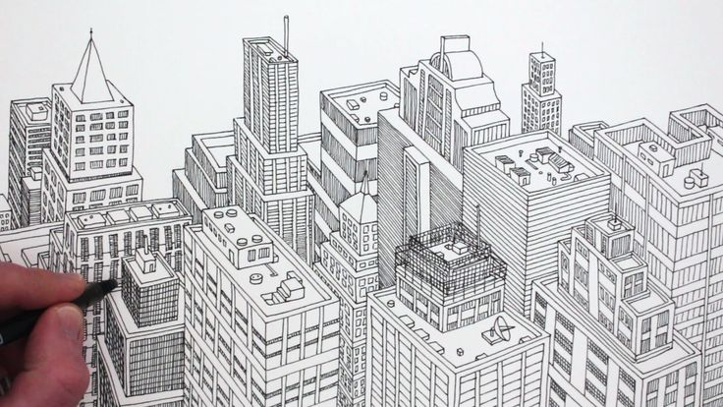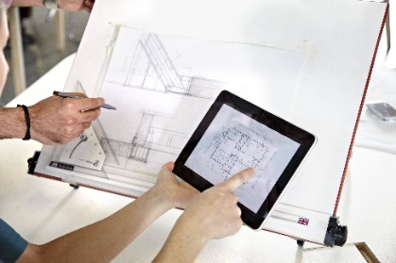
Skica naselja Načrt naselja

